Introduction

Chubb France applique les taux des indices sur l’ensemble de ses contrats qui arrivent à échéance au 31/12/2018.
Nos contrats suivent des formules de révisions avec des indices qui reflètent nos métiers. A chaque date anniversaire du contrat, le taux de la formule de révision de l’indice est appliqué à la hausse ou à la baisse pour répercuter les coûts de nos fournisseurs, des frais généraux, de l’énergie etc…

Ci-dessous l’évolution des formules des indices pour tous les contrats qui arrivent à échéance au 31/12/2018.

CHUBB Conseil et Formation

Utilisation de l’indice SYNTEC (Mois référence octobre).

P = Po ( 0,150 + 0,850 * SYNTEC/SYNTECo )
P = Po ( 0,150 + 0,850 * 269.8/263.80)
P = P0 x 0.0193 soit une augmentation de 1.93 %.

Tarif Général
Augmentation du tarif général de Chubb Conseil et Formation de 1,93 %. (Tarif mis à jour par l’IT)
Augmentation des prix historiques de 1.93%

- Augmentation du client, lors de l’établissement du devis en agence.

Activité Portable : L’indice SICLI

La hausse concerne toutes les conventions éligibles à l’augmentation annuelle y compris la région Méditerranée sous CONVERGENCE.

La formule de révision Sicli utilise 2 indices, FSD 2 pour la partie matériel et ICHT-IME pour la partie main d’œuvre.

Indices utilisés pour 2019 :

- FSD2 : octobre 2017 = 125.05 – octobre 2018 = 132.6
- ICHT-IME : juillet 2017 = 119.1 – juillet 2018 = 122

P = Po (0,150 + 0,300 * (FSD2/FSD2o) + 0,550 * (ICHT-IME/ICHT-IMEo))
P = Po (0,150 + 0,300 * (132.6/125.20) + 0,550 * (122/119.1))
P = Po x 1,0304 soit une augmentation de 3,04%

Hausses tarifaires conventions

Conventions Nationales
La révision annuelle s’applique aux grands comptes nationaux selon les clauses contractuelles et par négociation au cas par cas avec nos plus gros clients. Elles sont en cours tout au long de l’année.

Conventions Régionales et Géographiques sans type de contrat (Un fichier pricing par agence sera envoyé)
Ces conventions sont augmentées conformément aux retours de chaque agence.
L’augmentation impacte pour ces clients : la hausse de la convention (produit et % de remise), les prix des risques (Prix U. et FFV), et des parcs (Prix U. Vérif).
- L’IT procèdera, tout au long de l’année, à la mise à jour des conventions en fin de validité pour lesquelles un taux aura été mentionné dans le fichier des conventions retourné par les agences. L’IM se chargera des renégociations (via un workflow dans ce cas)
- Pour vous aider, un fichier permettant de générer un courrier à adresser aux clients avec le nouvel accord tarifaire sera mis à votre disposition.

Conventions CLASSIQUE/PRIVLEGE/BAR et ECO/GOLD
Ces conventions seront augmentées de 3,04%.
L’augmentation impacte pour ces clients : la hausse de la convention (produits, pièces détachées + % de remise), les prix des risques (Prix U. et FFV) et des parcs (Prix U. Vérif).

Conventions Type « Accord administratif » et « Contrat Multi Service »
Ces conventions seront augmentées de 3,04%.
Les prix de vérification, les pièces détachées et l’historique de prix de ces clients sont augmentés sur le même principe que les hors conventions (voir Hausse tarifaire hors convention ci-dessous).

Conventions Type « Marché Public » et « Appel d’offre »
Toutes les conventions identifiées avec un Marché Public et Appel d’Offre sont gérées en central par l’équipe ADV de Villepinte. La mise à jour des conventions échues au 31.12.2018 et antérieures sont en cours de traitement.

Toutefois, il peut être amené à demander aux commerciaux des informations relatives à l’indice de certains marchés afin d’effectuer la mise à jour dans CRISTAL.

Hausses tarifaires hors convention

Toutes activités (Extincteurs, Blocs, Désenfumages, RIA, Colonnes Sèches, Poteaux, Alarmes, etc…)
Il n’y a pas de cadre contractuel pour la gestion des hausses de ces clients. Il a été décidé d’appliquer une hausse de 3,04% conformément aux autres contrats.

L’augmentation est appliquée aux prix des risques (Prix U. et FFV) et des parcs (Prix U. Vérif) et des pièces détachées.

Produits & pièces
Le Tarif PRO sera augmenté à 3,04%
Le Tarif Général de l’ensemble de nos produits (Extincteurs, BAES, RIA, DES, Plans…) ainsi que la dénaturation sera augmenté au taux de 3,04%.
Augmentation des prix historiques de 3.04%

PROTECSUD MONACO
Hausses tarifaires hors convention

Toutes activités (Extincteurs, Blocs, Désenfumages, RIA…)
L’augmentation est appliquée aux prix des risques (Prix U. et FFV) et des parcs (Prix U. Vérif) sur la même formule de révision que l’indice SICLI → Soit 3,04%.

Hausses tarifaires conventions
Elles seront négociées au cas par cas par l’agence de Monaco.

Activité Système

80% des contrats sont soumis à une formule de révision et 50% d’entre eux sont en index de la formule 1 (BT47). Dernier indice connu aout 2018.

P = Po * (BT47 / BT47o)
P = Po * (109,1 / 106,8)
P = Po * 1,0215 soit une augmentation de 2.15 %

Contrats augmentés dans MOVEX/JDE
Les contrats non tacites sont augmentés avec le taux de l’indice en vigueur lors de l’envoie du courrier de renouvellement.
Les contrats tacites sont renouvelés avec le taux de l’indice à la date anniversaire.
Ci-dessous les indices au 01/12/2018
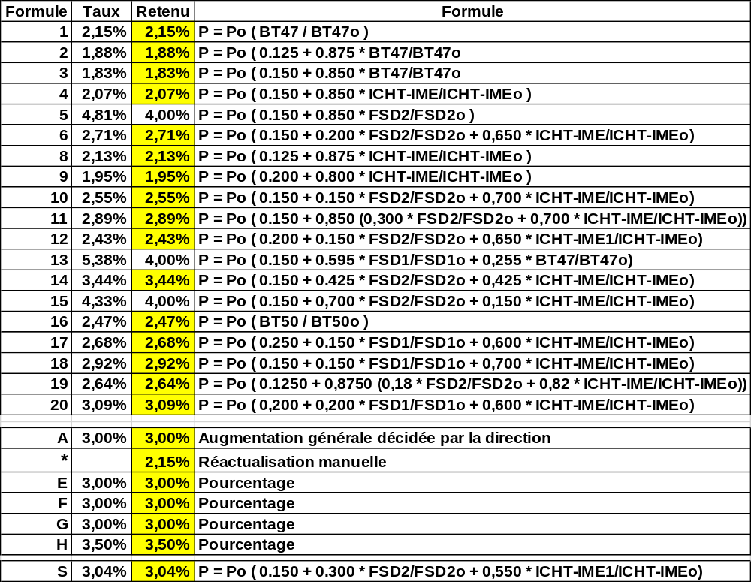

Contrats de type A : L’augmentation générale est donc de 3%.

Contrats de type C : Les renouvellements de Janvier devront être effectués avec les indices en cours au 1er janvier.

Contrats de type * : Ces contrats feront l’objet d’un suivi tout au long de l’année 2019. Pour ceux qui ne sont pas à prix fermes et qui ne mentionnent pas de révision tarifaire s’appuyant sur des indices, devront être proposés en renouvellement avec un taux de hausse de 2,15% selon l’indice BT47.

Nota : Les renégociations, les avenants ainsi que les nouveaux contrats intègrent ces augmentations dans I-Sales

(Augmentation de la valeur du point).

Valeurs de points 2018 en fonction du type de facture

Point 2019 augmenté de 2,15%

Contrats dans le passé à renégocier

Chaque agence a reçu une liste des contrats arrivés à échéance au 31.12.2018 pour renégociation pour l’année 2019.

- Les propositions de renouvellement des contrats envoyés par mailing à la demande des agences ont été envoyées avec une augmentation au taux de l’indice de révision du contrat par rapport au dernier tarif pratiqué.

Il est donc essentiel que chacun de ces contrats fassent l’objet d’une attention particulière afin d’assurer le taux de succès des hausses tarifaires et la relance pour les clients sans retour.

Matériel SAV
Augmentation de 2.15% du tarif SAV à compter de janvier 2019.

Main d’œuvre
Les tarifs main d’œuvre sont augmentés de 2,15% %

INCENDIE
Clients Installés - PME/PMI |  | Chantier
Sous Contrat Entretien | Hors Contrat Entretien | Assistance technique
92.04 € | 118.41 € | 92.04 €

- Les prix de main d’œuvre indiqués sont des prix horaires H.T.
- Le minimum de facturation est de 1 heure (puis par ¼ d’heure)
- Les tarifs sont à majorer de 100% pour des interventions en dehors des heures ouvrées

Frais de déplacement
Les tarifs pour les frais de déplacement sont augmentés de 2,15% pour palier la hausse du gasoil.

Zone | Distance | Tarif
Zone 1 | De 0 à 25 km | 123.40 €
Zone 2 | De 26 à 50 km | 181.32 €
Zone 3 | De 51 à 75 km | 234.95 €
Zone 4 | De 76 à 125 km | 310.03 €
Zone 5 | De 126 à 200 km | 348.64 €
Zone IDF | Tarif unique | 166.30 €

- Distance : kilométrage entre le client et l’agence ou le point technique.

